Excursie de o zi – Sanctuarul ursilor Zarnesti si Castelul Bran

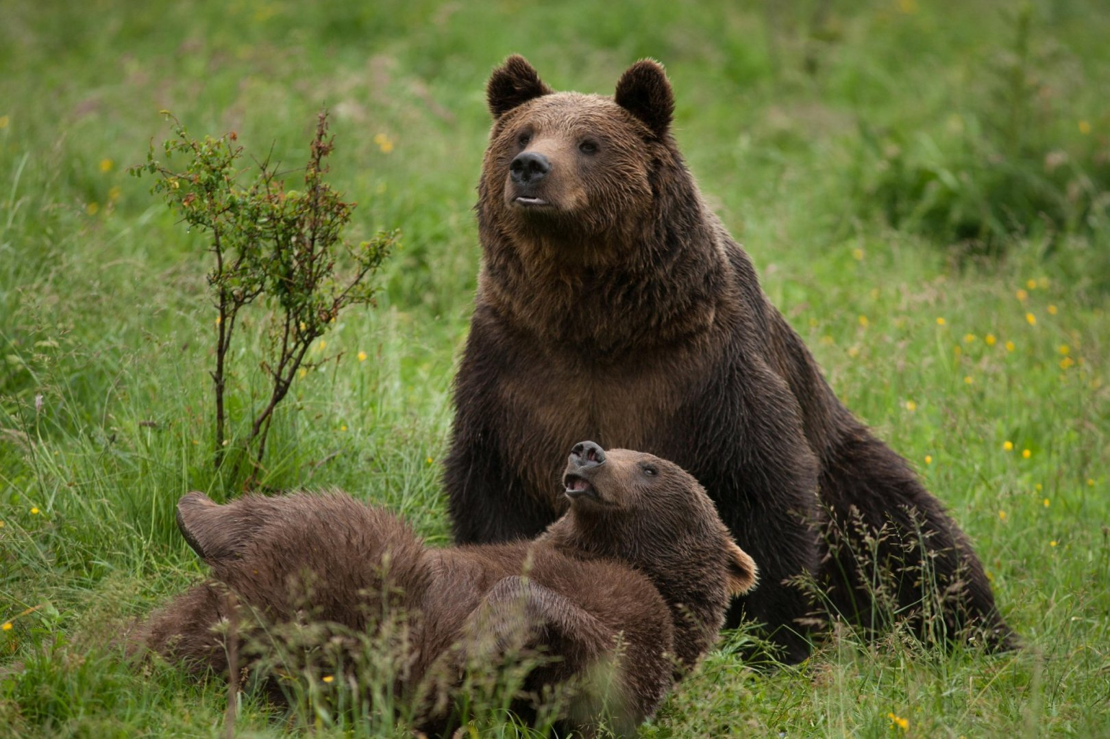
PLECARI | DURATA | TARIF
La cerere | - zi | 385 lei/persoana*
O excursie plină de natură, aventură și descoperiri! Pornim din București spre Zărnești, unde vom vizita fascinantul Sanctuar al Urșilor Libearty și vom afla poveștile urșilor salvați, într-un spațiu natural dedicat protecției și bunăstării lor.
Apoi ne îndreptăm spre Castelul Bran, unde pășim într-o lume de legende, cavaleri, regi și regine și descoperim unul dintre cele mai cunoscute castele ale României.

- Tariful include:
- Transport cu autocar clasificat pe traseul Bucuresti – Zarnesti – Bran si retur
- Insotitor grup
- Intrari la Sanctuarul ursilor si la Castelul Bran
- Masă de pranz
- Tariful nu include:
- Alte intrari la oviective turistice
- Alte cheltuieli personalle

Nota:
* grup minim 45 persoane
*pentru gratuitati contactati agentia

PROGRAM:
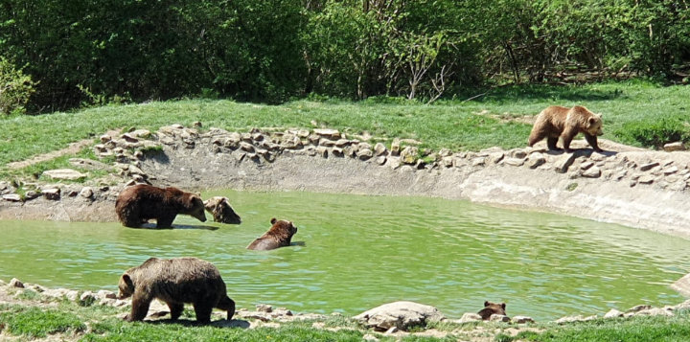
In jurul orei 07:00 plecam din Bucuresti spre Valea Prahovei, urmărind traseul spectaculos care ne plimba la poalele muntilor Bucegi.
Cu scurte opriri pentru recreere, ajungem la Sanctuarul de Urși Libearty Zărnești, un loc special unde urșii salvați din captivitate primesc o a doua șansă la o viață cât mai apropiată de cea naturală. Se întinde pe aproximativ 69 de hectare de pădure, unde urșii au la dispoziție spații largi, copaci, zone de adăpost și bazine cu apă.


Pentru copii, vizita este mai mult decât o întâlnire cu urșii: este o lecție despre natură, bunătatea față de animale și responsabilitatea oamenilor față de viețuitoarele sălbatice. Fiecare urs are propria poveste, iar ghizii le prezintă copiilor modul în care aceste animale au fost salvate și cum s-au adaptat la noua lor viață.
Libearty nu este o grădină zoologică. Este un sanctuar, iar urșii nu sunt acolo pentru a fi expuși, ci pentru a fi protejați. Uneori pot fi văzuți jucându-se, urcându-se în copaci sau răcorindu-se în apă, iar alteori se retrag în pădure și nu pot fi observați.

Timp liber pentru pranz

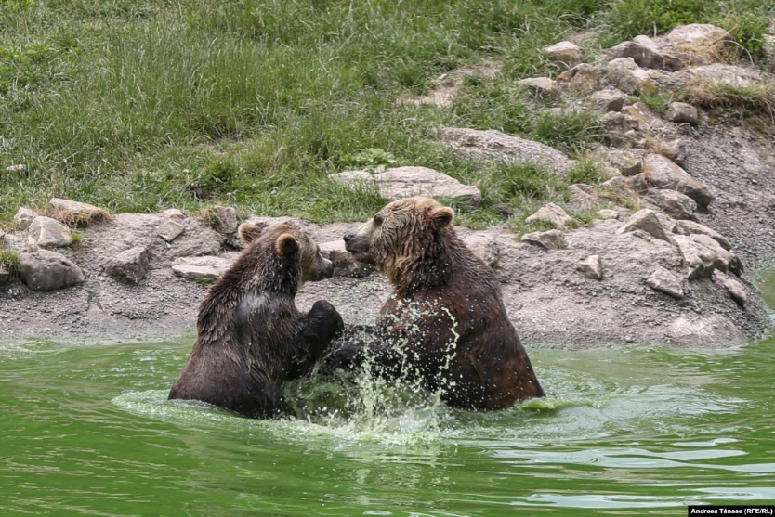

In a doua parte a zilei vom calatori in în lumea castelelor medievale: vom descoperi turnuri, scări înguste, camere istorice și povești despre cavaleri, domnitori și familia regală.

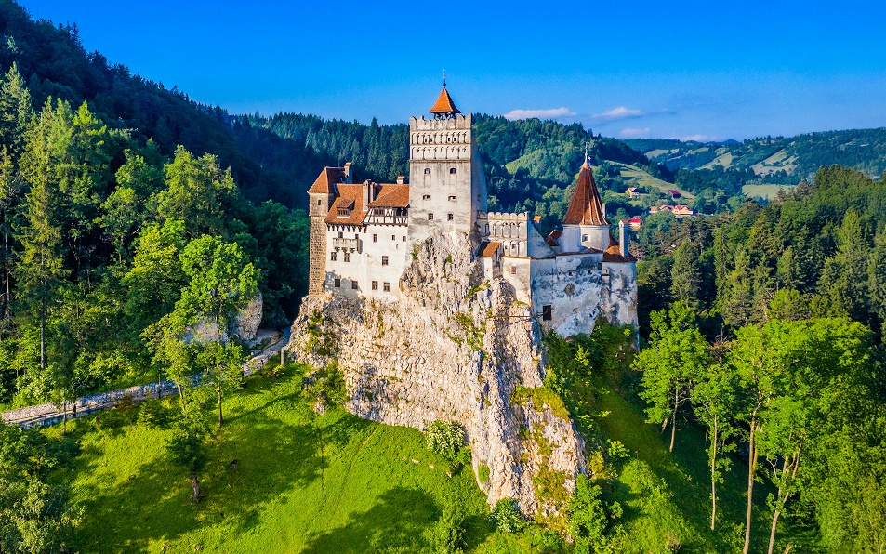
Castelul Bran este unul dintre cele mai cunoscute monumente istorice din România, spectaculos prin poziția sa între munți, arhitectura medievală și atmosfera de poveste. Construit în Evul Mediu, castelul a avut inițial un important rol de fortăreață și punct de apărare, fiind amplasat pe vechiul drum comercial dintre Transilvania și Țara Românească. Castelul Bran este cunoscut în întreaga lume și datorită legendei lui Dracula. Asocierea cu personajul lui Bram Stoker a contribuit la faima internațională a castelului, chiar dacă povestea reală a monumentului este mult mai complexă.
Un capitol important îl reprezintă Regina Maria a României, care a îndrăgit Castelul Bran și l-a transformat într-o reședință regală. Copiii pot descoperi astfel și o parte din istoria Familiei Regale a României.

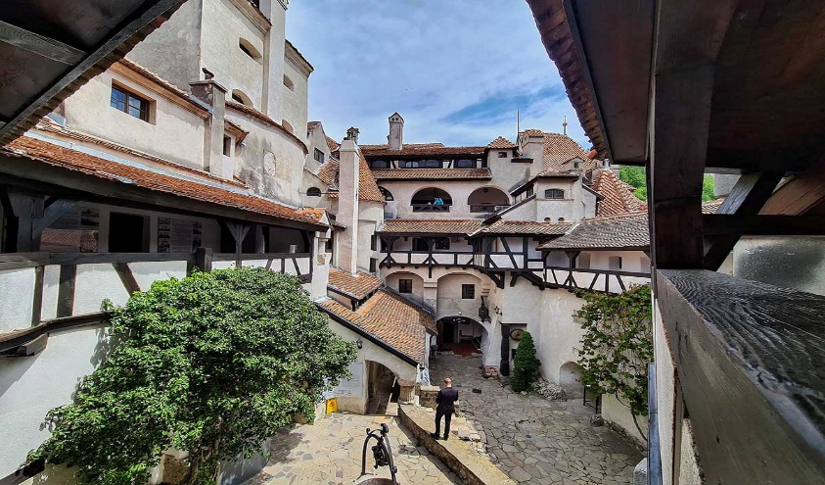
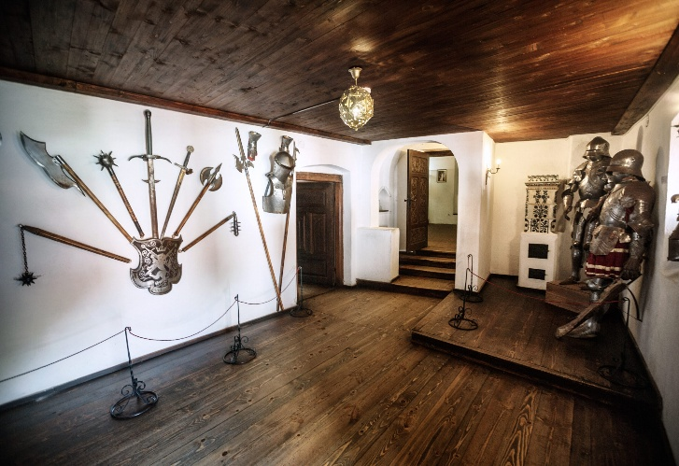

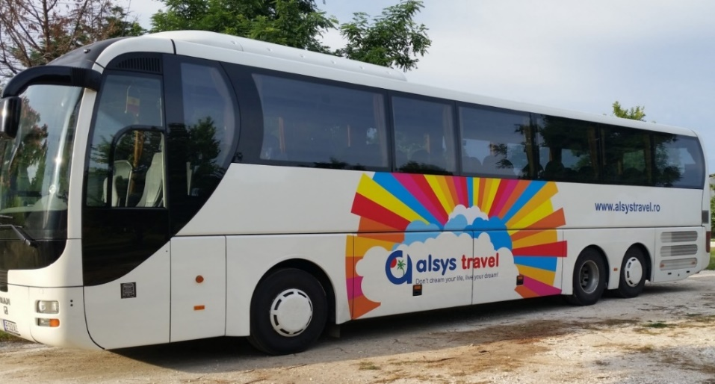
17:00 – plecare spre Bucuresti
19:30-20:00 – sosire in Bucuresti, in functie de conditiile de trafic

